课 程 设 计 报 告

课程设计名称：
ios移动开发

课程设计题目：
计算器和乒乓球积分器
院（系）：计算机与信息工程学院
专 业：软件工程
班 级：2015网路编程
学 号：20151104696
姓 名：袁东强
Github网址：ciec20151104696
指导教师： 朝力萌
完成日期：2017年7月4日
目 录

第1章 概要设计 2
1.1题目的内容与要求 2
1.2总体结构 2
第2章 详细设计 2
2.1主模块 2
第3章 调试分析 4
第4章 使用说明与执行结果 4

第1章 概要设计

1.1题目的内容与要求
内容：
利用Xcode IOS下的Application Single View Application 创建一个工程，用编写Swift计算器和乒乓球积分器
要求：
计算器：编写一个与Iphone上自带的计算器一样的计算器，实现加减乘除等功能，并且有一块显示屏，并且为了使程序具有良好的鲁棒性，当我们把0作为除数运算时，会出现提示。输入时不能连续输入点等一些问题。
乒乓球积分器：编写一个乒乓球积分器，实现图片上传、分数记载、当比赛结束时出现提示。当比赛时可以交换场地，进行分数交换、有大比分的记载。

1.2总体结构
1.2.1 计算器
通过图形界面见数字键与输出屏幕通过Xcode里面的控件添加到图形界面里面，数字键通过Button控件来实现按钮数字键0-9和加减乘除等按键。然后按住Commond键将其ViewController中，拖入时选择Action事件，因为要在其中写代码，完成操作。从1到9的数字键方法类似。通过函数来实现各键的功能。
输出屏幕通过text输入框拖入，用于实现数据的输入。按键的函数输出是输出在text中，将运算的结果输出在屏幕中。
1.2.2 乒乓球积分器
通过图形界面添加一些控件， 首先添加静态图片控件，在控件里面选择Image View控件再添加一张静态图片即乒乓球桌。并在乒乓球桌的两侧添加两个Image View控件和两个按钮Button控件并对两个图片控件进行定义变量，对两个按钮添加行为，是两个按钮控制两个图片控件，来实现在虚拟其中的上传图片。
添加四个Label控件来实现分数的记载，对这四个控件来定义变量。添加四个按钮控件，对四个按钮添加行为，使它们控制比分。将四个记载比分的控件定义其中两个为大比分。
添加按钮Button，名为change，通过这个按钮的行为来操控将比赛人员进行交换场地、交换分数的控制。

第2章 详细设计

2.1主模块
2.1.1 计算器
数字按键：

@IBAction func zreo(_ sender: Any) {
if show.text == nil{
show.text = (("\(0)") + show.text!)
}
else{
show.text = ( show.text! + ("\(0)"))
}
}
@IBAction func one(_ sender: Any) {
if show.text == nil{
show.text = (("\(1)") + show.text!)
}
else{
show.text = ( show.text! + ("\(1)"))
} }
@IBAction func two(_ sender: Any) {
if show.text == nil{
show.text = (("\(2)") + show.text!)
}
else{
show.text = ( show.text! + ("\(2)"))
}
}
@IBAction func three(_ sender: Any) {
if show.text == nil{
show.text = (("\(3)") + show.text!)
}
else{
show.text = ( show.text! + ("\(3)"))
}
}
@IBAction func four(_ sender: Any) {
if show.text == nil{
show.text = (("\(4)") + show.text!)
}
else{
show.text = ( show.text! + ("\(4)"))
}
}
@IBAction func five(_ sender: Any) {
if show.text == nil{
show.text = (("\(5)") + show.text!)
}
else{
show.text = ( show.text! + ("\(5)"))
}
}
@IBAction func six(_ sender: Any) {
if show.text == nil{
show.text = (("\(6)") + show.text!)
}
else{
show.text = ( show.text! + ("\(6)"))
}
}
@IBAction func seven(_ sender: Any) {
if show.text == nil{
show.text = (("\(7)") + show.text!)
}
else{
show.text = ( show.text! + ("\(7)"))
}
}
@IBAction func eight(_ sender: Any) {
if show.text == nil{
show.text = (("\(8)") + show.text!)
}
else{
show.text = ( show.text! + ("\(8)"))
}
}
@IBAction func nine(_ sender: Any) {
if show.text == nil{
show.text = (("\(9)") + show.text!)
}
else{
show.text = ( show.text! + ("\(9)"))
}
}

减减乘除：

@IBAction func add(_ sender: Any) {
var temp:Double
if choose==0{
frist = Double(show.text!)!
choose = 1
show.text=nil
}
else if choose == 1{
frist = Double(show.text!)!
choose = 1
show.text=nil
}
else if choose == 2{
second = Double(show.text!)!
temp = frist - second
frist = temp
show.text=nil
choose = 1
}
else if choose == 3{
second = Double(show.text!)!
temp = frist * second
frist = temp
show.text=nil
choose = 1
}
else if choose == 4{
second = Double(show.text!)!
temp = frist / second
frist = temp
show.text=nil
choose = 1
}
}

@IBAction func down(_ sender: Any) {
var temp:Double
if choose==0{
frist = Double(show.text!)!
choose = 2
show.text=nil
}
else if choose == 1{
second = Double(show.text!)!
temp = frist + second
frist = temp
show.text=nil
choose = 2
}
else if choose == 2{
frist = Double(show.text!)!
choose = 2
show.text=nil
}
else if choose == 3{
second = Double(show.text!)!
temp = frist * second
frist = temp
show.text=nil
choose = 2
}
else if choose == 4{
second = Double(show.text!)!
temp = frist / second
frist = temp
show.text=nil
choose = 2
}
}

@IBAction func multiplication(_ sender: Any) {
var temp:Double
if choose==0{
frist = Double(show.text!)!
choose = 3
show.text=nil
}
else if choose == 1{
second = Double(show.text!)!
temp = frist + second
frist = temp
show.text=nil
choose = 3
}
else if choose == 2{
second = Double(show.text!)!
temp = frist - second
frist = temp
show.text=nil
choose = 3
}
else if choose == 3{
frist = Double(show.text!)!
choose = 3
show.text=nil
}
else if choose == 4{
second = Double(show.text!)!
temp = frist / second
frist = temp
show.text=nil
choose = 3
}

}
@IBAction func division(_ sender: Any) {
var temp:Double
if choose==0{
frist = Double(show.text!)!
choose = 4
show.text=nil
}
else if choose == 1{
second = Double(show.text!)!
temp = frist + second
frist = temp
show.text=nil
choose = 4
}
else if choose == 2{
second = Double(show.text!)!
temp = frist - second
frist = temp
show.text=nil
choose = 4
}
else if choose == 3{
second = Double(show.text!)!
temp = frist * second
frist = temp
show.text=nil
choose = 4
}
else if choose == 4{
frist = Double(show.text!)!
choose = 4
show.text=nil
}

正负转换、AC、等于
@IBAction func symbol(_ sender: Any) {
var temp:Float
temp = Float(show.text!)!
temp = -temp
show.text = ("\(temp)")
}
@IBAction func empty(_ sender: Any) {
frist = 0.0
second = 0.0
choose = 0
show.text = nil
}

@IBAction func equal(_ sender: Any) {
var temp:Double
if choose==0{
temp = frist
show.text = ("\(temp)")
frist = Double(show.text!)!
}
if choose==1{
second = Double(show.text!)!
temp = frist + second
show.text = ("\(temp)")
frist = Double(show.text!)!
}
else if choose == 2{
second = Double(show.text!)!
temp = frist - second
show.text = ("\(temp)")
frist = Double(show.text!)!
}
else if choose == 3{
second = Double(show.text!)!
temp = frist * second
show.text = ("\(temp)")
frist = Double(show.text!)!
}
else if choose == 4{
second = Double(show.text!)!
temp = frist / second
show.text = ("\(temp)")
frist = Double(show.text!)!
}
}
2.1.2 乒乓球积分器：
在虚拟相册中选择图片上传

@IBAction func photoOne(_ sender: Any) {
if(dlg==0){
flagA=1
flagB=0
if UIImagePickerController.isSourceTypeAvailable(.photoLibrary){
//初始化图片控制器
let picker = UIImagePickerController() //设置代理
picker.delegate = self
//指定图片控制器类型
picker.sourceType = UIImagePickerControllerSourceType.photoLibrary
//弹出控制器，显示界面
self.present(picker,animated: true, completion: {
()->Void in
})

}else{
print("读取相册错误")
}
}
}
@IBAction func photoTwo(_ sender: Any) {
if(dlg==0){
flagA=0
flagB=1
if UIImagePickerController.isSourceTypeAvailable(.photoLibrary){
//初始化图片控制器
let picker = UIImagePickerController() //设置代理
picker.delegate = self
//指定图片控制器类型
picker.sourceType = UIImagePickerControllerSourceType.photoLibrary
//弹出控制器，显示界面
self.present(picker,animated: true, completion: {
()->Void in
})

}else{
print("读取相册错误")
}
}
}
func imagePickerController(_ picker: UIImagePickerController, didFinishPickingMediaWithInfo info: [String : Any]) {
//查看inof对象
print(info)
//显示的图片
let image:UIImage!
//获取选择原因
image=info[UIImagePickerControllerOriginalImage] as! UIImage
if(flagA==1){
image1.image = image
}
else if(flagB==1){
image2.image = image
}
//图片控制器退出
picker.dismiss(animated: true, completion: {
() -> Void in
})
}

比赛胜利提示以及对积分的操作

@IBAction func leftone(_ sender: Any) {
var score:Int;
score = Int(showone.text!)!;
if score>0{
score = score - 1;
showone.text = ("\(score)");
}
}
@IBAction func lefttwo(_ sender: Any) {
var score:Int;
var score2:Int;
score = Int(showone.text!)!;
score2 = Int(showtwo.text!)!;
score = score + 1;
showone.text = ("\(score)");
if(score>=11 && score>=2+score2){
a = a+1;
text1.text = ("\(a)");
showone.text = ("0");
showtwo.text = ("0");
}
if(a==4){
let alertVC = UIAlertController(title: "提示", message: "张三胜！！！", preferredStyle: UIAlertControllerStyle.alert)
a=0;
b=0;
text1.text=("\(a)");
text2.text=("\(b)");

let acSure = UIAlertAction(title: "确定", style: UIAlertActionStyle.destructive) { (UIAlertAction) -> Void in
print("click Sure")
}
let acCancel = UIAlertAction(title: "取消", style: UIAlertActionStyle.cancel) { (UIAlertAction) -> Void in
print("click Cancel")
}
alertVC.addAction(acSure)
alertVC.addAction(acCancel)
self.present(alertVC, animated: true, completion: nil)
}
}
@IBAction func rightone(_ sender: Any) {
var score:Int;
score = Int(showtwo.text!)!;
if score>0{
score = score - 1;
showtwo.text = ("\(score)");
}
}
@IBAction func righttwo(_ sender: Any) {
var score:Int;
var score2:Int;
score2 = Int(showtwo.text!)!;
score = Int(showone.text!)!;
score2 = score2 + 1;
showtwo.text = ("\(score2)");
if(score2>=11 && score2>=2+score){
b = b+1;
text2.text = ("\(b)");
showone.text = ("0");
showtwo.text = ("0");
}
if(b==4){
let alertVC = UIAlertController(title: "提示", message: "李四胜！！！", preferredStyle: UIAlertControllerStyle.alert)
a=0;
b=0;
text1.text=("\(a)");
text2.text=("\(b)");

let acSure = UIAlertAction(title: "确定", style: UIAlertActionStyle.destructive) { (UIAlertAction) -> Void in
print("click Sure")
}
let acCancel = UIAlertAction(title: "取消", style: UIAlertActionStyle.cancel) { (UIAlertAction) -> Void in
print("click Cancel")
}
alertVC.addAction(acSure)
alertVC.addAction(acCancel)
self.present(alertVC, animated: true, completion: nil)
}
}

交换场地和交换比分：

@IBAction func change(_ sender: Any) {
let image = image2.image
image2.image = image1.image
image1.image = image
let show = showone.text
showone.text = showtwo.text
showtwo.text = show
let text = text1.text
text1.text = text2.text
text2.text = text
let f = a
a = b
b = f
}

第3章 调试分析

计算器：

<1>无法将按键的数字输出到屏幕上。检查代码是代码的强制转换出现 问题

<2>无法显示小数的运算，检查程序全局变量的类型出现错位。

<3>无法进行连续的加减、并且连续的加减会出现错误的的数。检查程序运算法出现错误。

<4>正负转换无法正常实现。检查程序出现控件链接多个行为无法运行。

乒乓球积分器：

<1>无法上传图片，加载不出虚拟相册。检查代码缺少头文件，并缺少判断的代码。

<2>出现胜利是无法正常显示胜利的提示，检查代码缺少部少代码，将代码修正后可以正常实现。

<3>分数不能正常价减、并却交换分数出现错误。检查代码空间链接多个行为，交换分数只交换了显示的分数没有交换变量的值。

第4章 使用说明与执行结果
计算器：
图形界面：
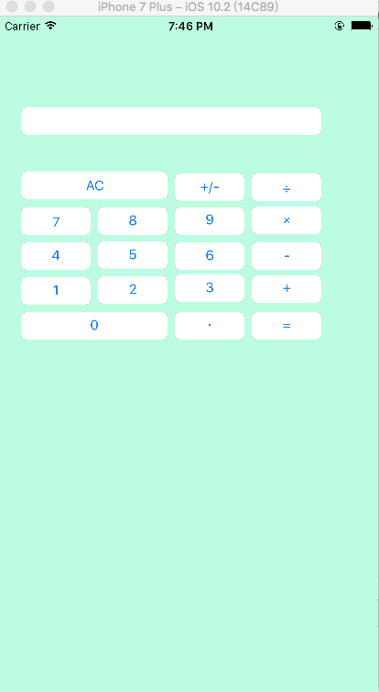
将程序运行将会出现如图所示的界面，再界面就可以进行简单的数学计算。
乒乓球积分器：
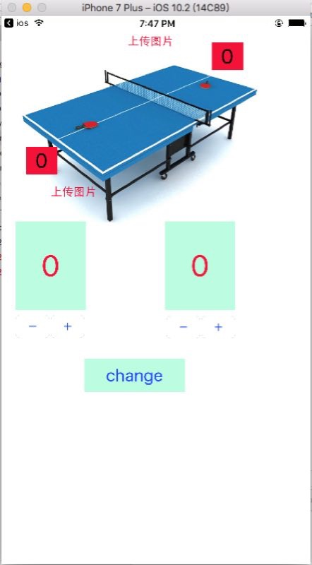
运行程序后江湖出现如图所示的界面，当我们选择上传图片是会出现如下图所示的界面。
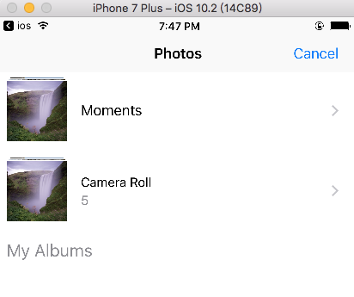
选择好图片后，图片会上传到第一个页面，进行分数操作，当按change时分数将会交换，图片将会交换实现换场。当比赛结束时会出现提示框。如下图所示
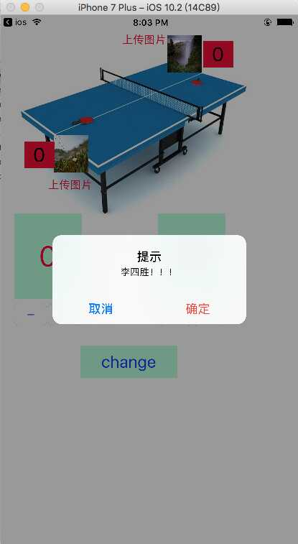
点击确定后就可以进行下一场的比分记载了。
二．课程设计小结
在实验中发现——分析——总结的问题有：
<1>通过学习本课程，学习了一门新的计算机语言——Swfit，使用Xcode写代码很容易，很好用。
<2>对swift语言中有些函数不是很了解，在网上查找的有些事不全的，以后应该多看一些与程序有关的书籍。
参考文献：
[1] 严蔚敏,吴伟民.数据结构（C语言版）.北京：清华大学出版社，2007
[2]郑振杰.C++程序设计 北京：人民邮电出版社,2005
[3]柴欣，C/C++程序设计 河北大学出版社，2002
[4]余苏宁、王明福，C++程序设计 北京：高等教育出版社，2003
[5] 吕凤翥.C++语言程序设计（第2版）.电子工业出版社,2007.2
[6] ]李云清、杨庆红、揭安全.数据结构[M].人民邮电大学出版社,2004.6

